**คู่มือการใช้งาน I-Wis**

**Function TOPRE Module Topre Part Master**

**1. การเปิดโปรแกรม**

เปิดโปรแกรมโดยระบุ URL เป็น ipack-iwis.com/Topre/ ลงในช่อง Address ดังรูป



**2. การใส่ User name และ Password**

จากนั้น หน้าจอจะขึ้นหน้าโปรแกรม เพื่อให้ใส่ User name และ Password

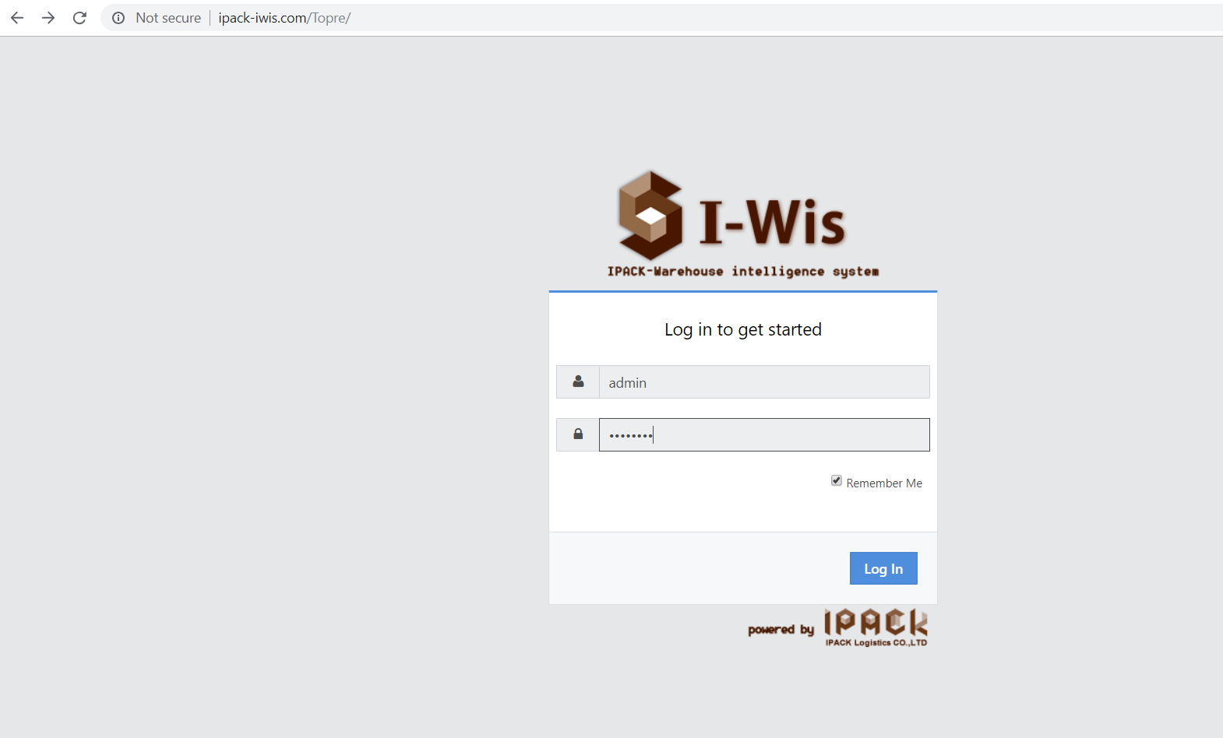

ช่องใส่ Password:

ช่องใส่ User Name:

กด Log in

**รูปที่ 2.1**

2.1 ให้ใส่ User name และ Password ลงในช่อง จากนั้นให้กด Log in เข้าสู่ระบบ

**3. การเข้าสู่ Topre Engineering Part Master**

หลังจากเข้าสู่ระบบ จากนั้นจะมีแถบ Menu ทางด้านซ้ายเพื่อให้เลือกรายการที่ต้องการเข้าสู่โปรแกรม (ให้สังเกตุหัวข้องานที่ต้องการเข้า ให้เป็น TOPRE)

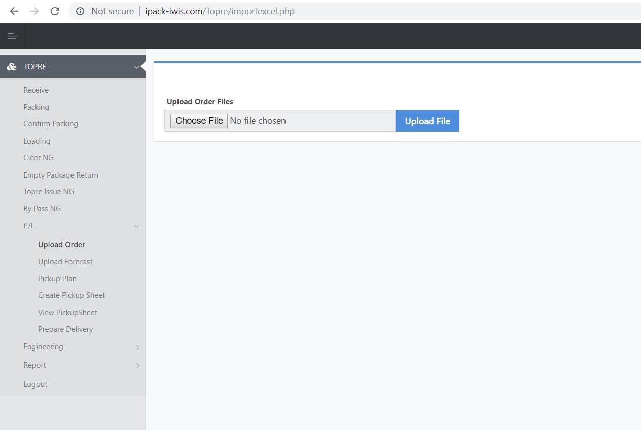

**รูปที่ 3.1**

3.1 ให้เลือกคลิกที่ Engineering ดังรูปที่ 3.1

หลังจาก “คลิก” จะขึ้น รายการย่อยของ Engineering คือ Topre Part Master

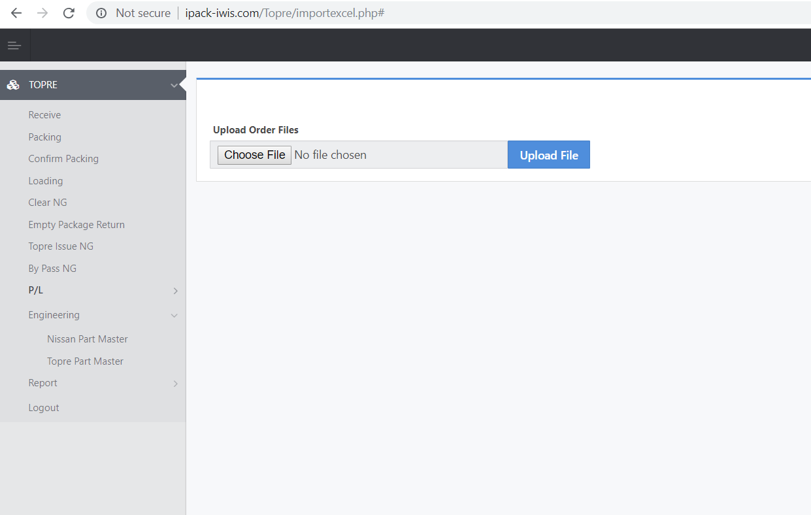

**รูปที่ 3.2**

3.2 ให้เลือกคลิกที่ Topre Part Master ดังรูปที่ 3.2

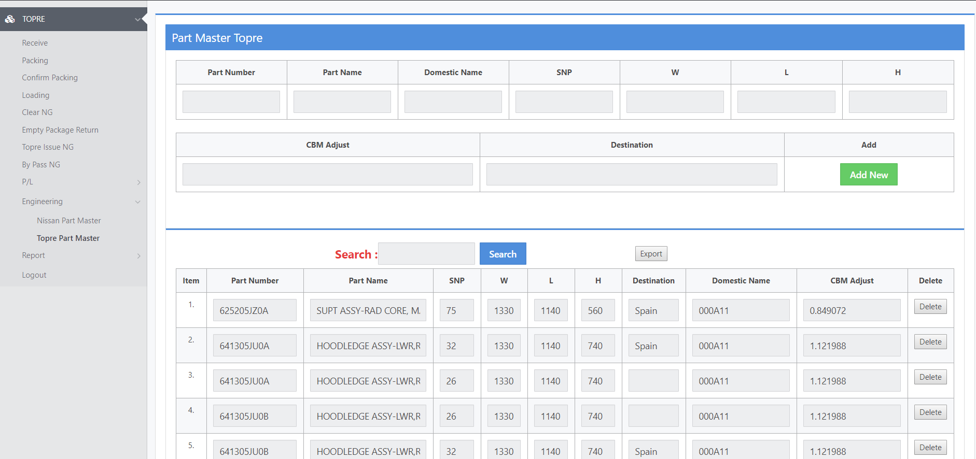

**รูปที่ 3.3**

เสร็จสิ้นการเข้าสู่ระบบ Topre Part Master จะขึ้นหน้าจอ ดังรูป 3.3

**4. การ Add Part Master Topre เข้าไปในระบบ**

หลังจากเข้าสู่ระบบเรียบร้อยแล้วจะมีช่องสำหรับใส่ข้อมูลเพื่อ Add Part Master Topre เข้าสู่ระบบ ดังนี้

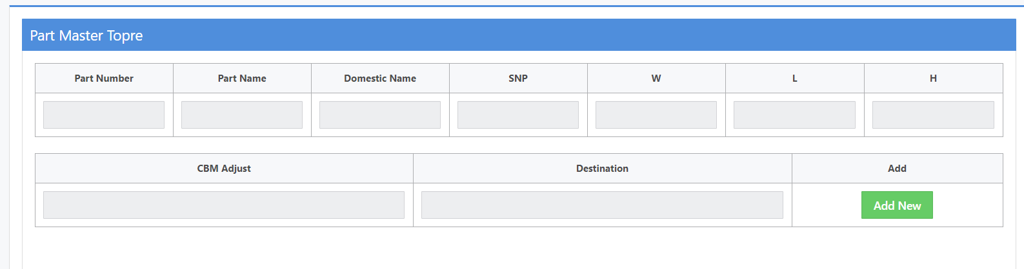

**รูปที่ 4.1**

1. ช่อง Part Number : ให้ใส่หมายเลขชิ้นงานที่ต้องการ Add ลงในช่อง 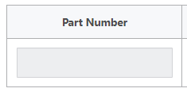 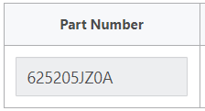

ตัวอย่างการใส่ข้อมูล

1. ช่อง Part Name : ให้ใส่ชื่อชิ้นงานที่ต้องการ Add ลงในช่อง

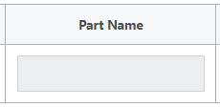 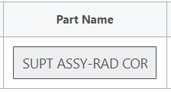

ตัวอย่างการใส่ข้อมูล

1. ช่อง Domestic Name : ให้ใส่ชื่อของบรรจุภัณฑ์ ที่ใช้ในการบรรจุชิ้นงานของ Topre

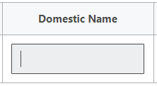 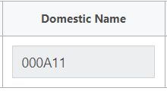

ตัวอย่างการใส่ข้อมูล

1. ช่อง SNP : ให้ใส่จำนวนชิ้นงาน ของ Part ที่ต้องการ Add ลงในช่อง

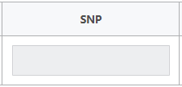 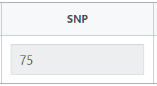

ตัวอย่างการใส่ข้อมูล

1. ช่อง W : ให้ใส่ความกว้างของ บรรจุภัณฑ์ ที่ใช้

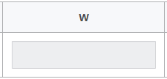 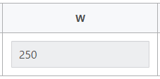

ตัวอย่างการใส่ข้อมูล

1. ช่อง L : ให้ใส่ความยาวของ บรรจุภัณฑ์ ที่ใช้

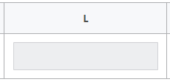 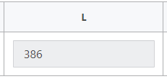

ตัวอย่างการใส่ข้อมูล

1. ช่อง H : ให้ใส่ความสูงของ บรรจุภัณฑ์ ที่ใช้

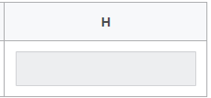 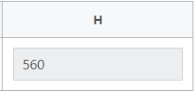

ตัวอย่างการใส่ข้อมูล

1. ช่อง CBM Adjust : ให้ใส่ขนาดของบรรจุภัณฑ์

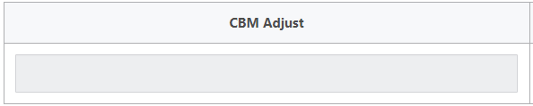

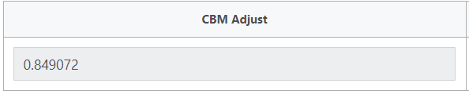

ตัวอย่างการใส่ข้อมูล

1. ช่อง Destination : ให้ใส่สถานที่ปลายทาง ของงานที่ต้องจัดส่งของให้ลูกค้า 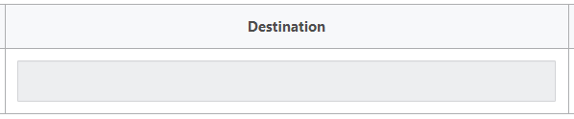

ตัวอย่างการใส่ข้อมูล

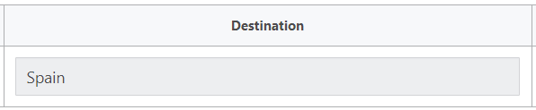

หลังจากใส่ข้อมูลครบทุกช่องแล้ว ให้กดปุ่ม Add New (ปุ่มสีเขียว) ดังรูป 4.2

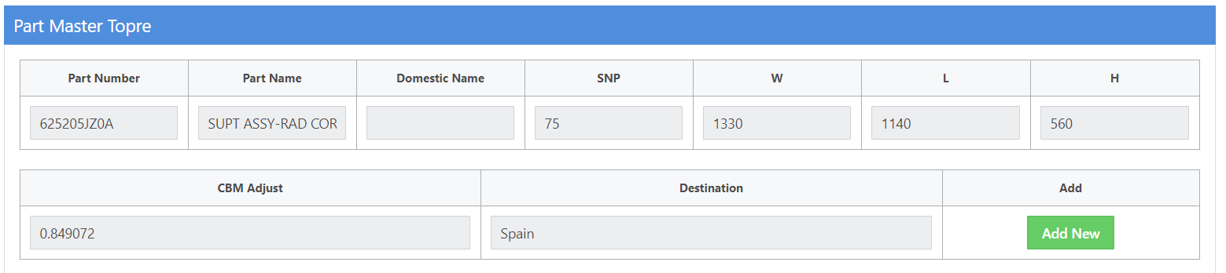

**รูปที่ 4.2**

เสร็จสิ้นการ Add Topre Part Master ดังรูปที่ 4.3 ให้ตรวจสอบข้อมูลว่าตรงตามที่ต้องการหรือไม่

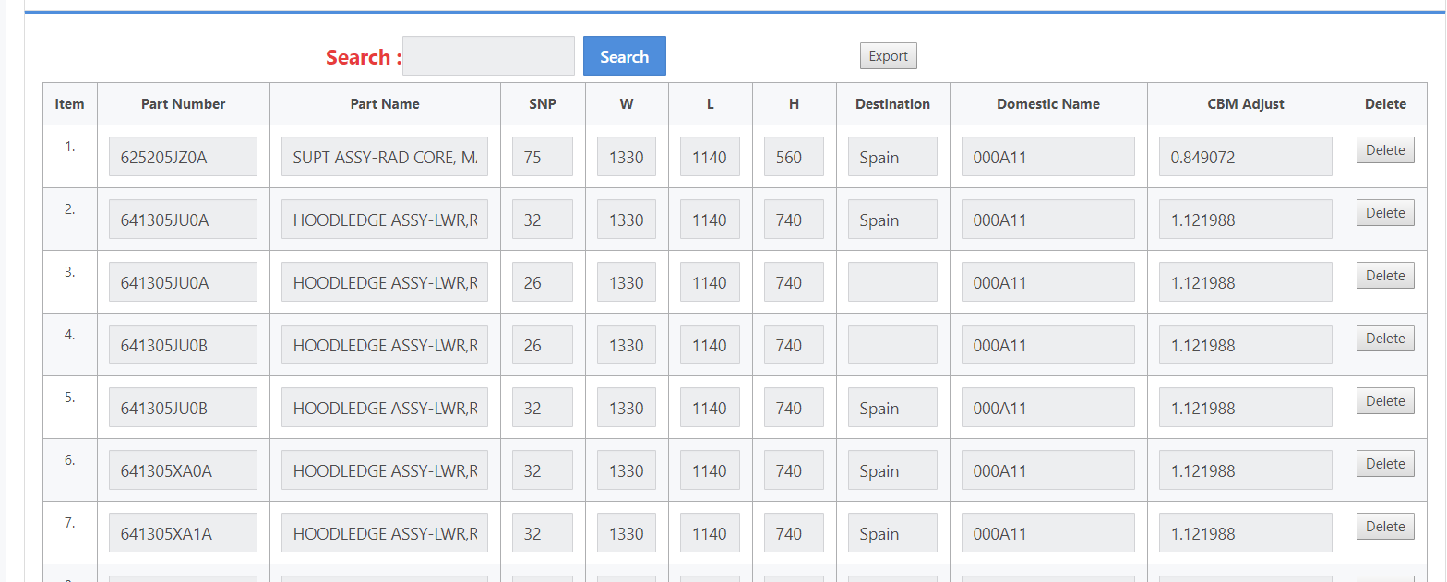

**รูปที่ 4.3**

**5. การลบ Topre Part Master**

หากต้องการลบรายการ Part ออกจากระบบ ให้กดปุ่ม Delete ที่ช่องด้านหลังรายการ Part ดังรูป 5.1

